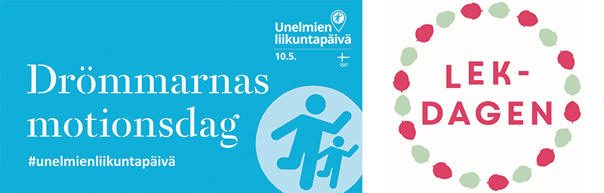

#leikkipäiviä

#folkhälsan

Kontakt:

Program

Tidpunkt